实验3：网络安全
实验介绍：
本实验所用的设备为：2台路由器Generic，Router-PT；4台三层交换机3560；四台PC（四个子网）。
PC1机器：IP地址192.168.1.2，网关192.168.1.1
PC2机器：IP地址192.168.2.2，网关192.168.2.1
PC3机器：IP地址192.168.3.2，网关192.168.3.1
PC4机器（服务器）：IP地址192.168.4.2，网关192.168.4.1

实验目的：
- 掌握通过ACL列表实现数据包过滤的技术和配置方法；
- 掌握VPN技术和配置方法；
- MAC地址绑定的方法

实验3.1：access_list许可访问列表的配置

实验环境：采用实验2的拓扑图和配置，子网之间能互相访问
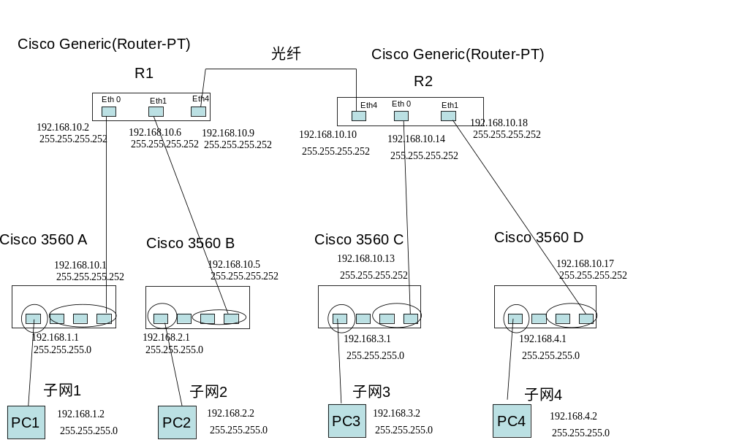

1、在r1上配置标准（经典）ACL列表
r1 (config)#ip access-list standard test1 建立一个标准ACL，名字为test1
r1 (config-std-nacl)#deny host 192.168.1.2 禁止192.168.1.2（PC1机器）的网络访问，等同于deny 192.168.1.2 0.0.0.0
r1 (config-std-nacl)#permit any 允许所有IP的网络访问
r1 (config-std-nacl)#exit
r1 (config)#int fas0/0
r1 (config-if)#ip access-group test1 in \\应用ACL列表到端口f0/0的in方向

* 此时192.168.1.2这个ip的PC1机器不能访问任何网络的机器，如果修改PC1机器的ip地址为192.168.1.3则能访问网络。

如果这个ACL列表不添加“permit any”，会发生什么？
r1 (config)#ip access-list standard test1 建立一个标准ACL，名字为test1
r1 (config-std-nacl)#no permit any 删除允许所有IP的网络访问的指令
r1 (config-std-nacl)#exit

* 此时所有进入int f0/0的网络访问都被拒绝，PC1无论配置192.168.1.2还是192.168.1.3，还是其他地址都不能访问网络。因为ACL列表缺省会在最后有一个“deny any”的指令。

修改绑定的端口，会发生什么？

2、修改访问列表

首先在端口把列表卸载配置
r1 (config)#Int f0/0
r1 (config-if)#no ip access-group test1 in
r1 (config-if)#exit

重新配置
r1 (config)#ip access-list standard test1
r1 (config-std-nacl)#deny host 192.168.1.2
r1 (config-std-nacl)#pemit any
r1 (config)#int fas4/0
r1 (config-if) #ip access-group test out \\应用列表到端口Fas 4/0，想想为什么是“out”

此时子网1的PC1电脑192.168.1.2将不能访问子网3和子网4，但是能访问子网2；而子网1的其他ip可以访问所有子网；

在配置中，也可以将“deny host 192.168.1.2”指令修改为“deny 192.168.1.0 0.0.0.255”，即拒绝整个子网1的访问。

2、在路由器上配置扩展access列表

r1 (config)#ip access-list extended test2 建立一个名为test2的扩展ACL表，不能再命名为test1，因为已经有了同名的标准ACL
r1 (config-ext-nacl)#deny icmp any any 禁止所有IP的ping 的访问
r1 (config-ext-nacl)#permit ip any any 允许其他的访问

应用到f0/0上
r1 (config)#Int fas0/0
r1 (config-if) #ip access-group test2 in
此时子网1内的所有机器ping不通其他子网ip；但是其他协议可以访问，比如http ftp telnet，可以用192.168.1.2的机器（desktop中的web browser）访问http://192.168.4.2 ，能看到可以访问网页

修改access-list
r1 (config)#ip access-list extended test2 test2绑定端口不变的情况下可以直接修改test2中的指令，不用先从端口卸载
r1(config-ext-nacl)#no permit ip any any 删除指令
r1 (config-ext-nacl)#no deny icmp any any 删除指令，重新配置；如不删除，这些指令将始终在ACL表的前面，后面输入的指令将排在后面，不能生效
r1(config-ext-nacl)#permit icmp host 192.168.1.2 any 允许192.168.1.2的ping操作
r1 (config-ext-nacl)#deny icmp any any 禁止所有IP的ping操作
r1 (config-ext-nacl)#deny tcp 192.168.1.2 0.0.0.0 192.168.4.2 0.0.0.0 eq 80
禁止192.168.1.2访问192.168.4.2的web服务
r1 (config-ext-nacl)#permit ip any any 允许其他所有

192.168.1.2机器能ping其他子网，但是用desktop中的web browser访问不了192.168.4.2开放的web服务。子网1内的所有机器（除了192.168.1.2）ping不通其他子网ip，但是其他协议可以访问，比如http ftp telnet，可以修改192.168.1.2的机器IP地址为192.168.1.3，然后测试ping以及web访问

